2019年上半年浙江省普通高校招生选考科目考试
物理试题
姓名： 准考证号：
本试题卷分选择题和非选择题两部分，共7页，满分100分，考试时间90分钟。其中加试题部分为30分，用【加试题】标出。
可能用到的相关公式或参数：重力加速度g均取10m/s^{2.}。
选择题部分
一、选择题Ⅰ（本题共13小题，每小题3分，共39分。每小题列出的四个备选项中只有一个是符合题目要求的，不选、多选、错选均不得分）
1.下列物理量属于基本量且单位属于国际单位制中基本单位的是
A. 功／焦耳 B. 质量／千克 C. 电荷量／库仑 D. 力／牛顿
2.下列器件中是电容器的是
A. 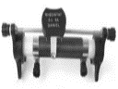 B. 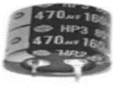 C. 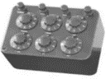 D. 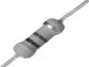
3.下列式子属于比值定义物理量的是
A. 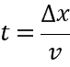 B. 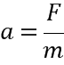 C. 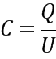 D. 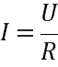
4.下列陈述与事实相符的是
A. 牛顿测定了引力常量
B. 法拉第发现了电流周围存在磁场
C. 安培发现了静电荷间的相互作用规律
D. 伽利略指出了力不是维持物体运动的原因
5.在磁场中的同一位置放置一条直导线，导线的方向与磁场方向垂直，则下列描述导线受到的安培力F的大小与通过导线的电流的关系图象正确的是
A. 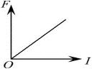 B. 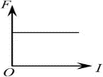 C. 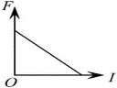 D. 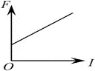
6.如图所示，小明撑杆使船离岸，则下列说法正确的是
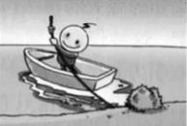
A. 小明与船之间存在摩擦力
B. 杆的弯曲是由于受到杆对小明的力
C. 杆对岸的力大于岸对杆的力
D. 小明对杆的力和岸对杆的力是一对相互作用力
7.某颗北斗导航卫星属于地球静止轨道卫星（即卫星相对于地面静止）。则此卫星的
A. 线速度大于第一宇宙速度
B. 周期小于同步卫星的周期
C. 角速度大于月球绕地球运行的角速度
D. 向心加速度大于地面的重力加速度
8.电动机与小电珠串联接人电路，电动机正常工作时，小电珠的电阻为R₁，两端电压为U₁，流过的电流为I₁；电动机的内电阻为R₂，两端电压为U₂，流过的电流为1₂。则
A. 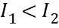 B. 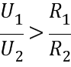 C. 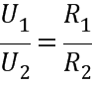 D. 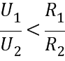
9.甲、乙两物体零时刻开始从同一地点向同一方向做直线运动，位移-时间图象如图所示，则在0～t₁时间内
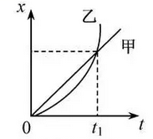
A. 甲的速度总比乙大
B. 甲、乙位移相同
C. 甲经过的路程比乙小
D. 甲、乙均做加速运动
10.质子疗法进行治疗，该疗法用一定能量的质子束照射肿瘤杀死癌细胞。现用一直线加速器来加速质子，使其从静止开始被加速到1.0×10⁷m/s。已知加速电场的场强为1.3×10⁵N/C，质子的质量为1.67×10⁻²⁷kg，电荷量为1.6×10⁻¹⁹C，则下列说法正确的是
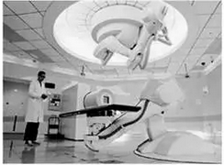
A. 加速过程中质子电势能增加
B. 质子所受到的电场力约为2×10^{－15}N
C. 质子加速需要的时间约为8×10⁻⁶s
D. 加速器加速的直线长度约为4m
11.如图所示，一根粗糙的水平横杆上套有A、B两个轻环，系在两环上的登场细绳拴住的书本处于静止状态，现将两环距离变小后书本仍处于静止状态，则
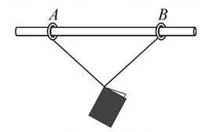
A. 杆对A环的支持力变大
B. B环对杆的摩擦力变小
C. 杆对A环的力不变
D. 与B环相连的细绳对书本的拉力变大
12.如图所示，A、B、C为三个实心小球，A为铁球，B、C为木球。A、B两球分别连在两根弹簧上，C球连接在细线一端，弹簧和细线的下端固定在装水的杯子底部，该水杯置于用绳子悬挂的静止吊篮内。若将挂吊篮的绳子剪断，则剪断的瞬间相对于杯底（不计空气阻力，ρ_{木}＜ρ_{水}＜ρ_{铁}）
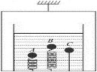
A. A球将向上运动，B、C球将向下运动
B. A、B球将向上运动，C球不动
C. A球将向下运动，B球将向上运动，C球不动
D. A球将向上运动，B球将向下运动，C球不动
13.用长为1.4m的轻质柔软绝缘细线，拴一质量为1.0×10^{－2}kg、电荷量为2.0×10⁻⁸C的小球，细线的上端固定于O点。现加一水平向右的匀强电场，平衡时细线与铅垂线成37⁰，如图所示。现向左拉小球使细线水平且拉直，静止释放，则（sin37⁰=0.6）
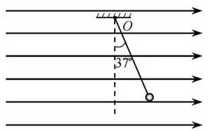
A. 该匀强电场的场强为3.75×10⁷N/C
B. 平衡时细线的拉力为0.17N
C. 经过0.5s，小球的速度大小为6.25m/s
D. 小球第一次通过O点正下方时，速度大小为7m/s
二、选择题Ⅱ（本题共3小题，每小题2分，共6分。）
14.【加试题】波长为λ₁和λ₂的两束可见光入射到双缝，在光屏上观察到干涉条纹，其中波长为λ₁的光的条纹间距大于波长为λ₂的条纹间距。则（下列表述中，脚标“1”和“2”分别代表波长为λ₁和λ₂的光所对应的物理量）
A. 这两束光的光子的动量p₁＞p₂
B. 这两束光从玻璃射向真空时，其临界角C₁＞C₂
C. 这两束光都能使某种金属发生光电效应，则遏止电压U₁＞U₂
D. 这两束光由氢原子从不同激发态跃迁到n＝2能级时产生，则相应激发态的电离能△E₁＞△E₂
15.【加试题】静止在匀强磁场中的原子核X发生α衰变后变成新原子核Y。已知核X的质量数为A，电荷数为Z，核X、核Y和α粒子的质量分别为m_{X}、m_{Y}和m_{α}，α粒子在磁场中运动的半径为R。则
A. 衰变方程可表示为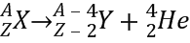 B. 核Y的结合能为（m_{x}-m_{y}-m_{α}）c²
C. 核Y在磁场中运动的半径为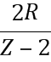 D. 核Y的动能为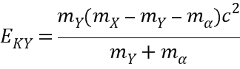
16.【加试题】图1为一列简请横波在t=0时刻的波形图，P、Q为介质中的两个质点，图2为质点P的振动图象，则
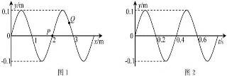
A. t=0.2s时，质点Q沿y轴负方向运动
B. 0～0.3s内，质点Q运动的路程为0.3m
C. t=0.5s时，质点Q的加速度小于质点P的加速度
D. t=0.7s时，质点Q距平衡位置的距离小于质点P距平衡位置的距离
三、非选择题（本题共7小题，共55分）
17.采用如图所示的实验装置做“研究平抛运动”的实验
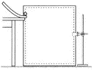
（1）实验时需要下列哪个器材____
A．弹簧秤 B．重锤线 C．打点计时器
（2）做实验时，让小球多次沿同一轨道运动，通过描点法画出小球平抛运动的轨迹。下列的一些操作要求，正确的是____
A．每次必须由同一位置静止释放小球
B．每次必须严格地等距离下降记录小球位置
C．小球运动时不应与木板上的白纸相接触
D．记录的点应适当多一些
（3）若用频闪摄影方法来验证小球在平抛过程中水平方向是匀速运动，记录下如图所示的频闪照片。在测得x₁，x₂，x₃，x₄后，需要验证的关系是________________。已知频闪周期为T，用下列计算式求得的水平速度，误差较小的是____
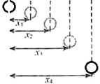
A． B．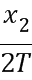 C．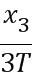 D．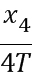
18.小明想测额定电压为2.5V的小灯泡在不同电压下的电功率的电路。
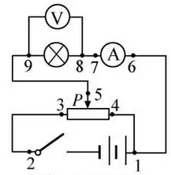
（1）在实验过程中，调节滑片P，电压表和电流表均有示数但总是调不到零，其原因是的____导线没有连接好（图中用数字标记的小圆点表示接线点，空格中请填写图中的数字，如“7点至8点”）；
（2）正确连好电路，闭合开关，调节滑片P，当电压表的示数达到额定电压时，电流表的指针如图所示，则电流为____A，此时小灯泡的功率为____W
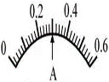
（3）做完实验后小明发现在实验报告上漏写了电压为1.00V时通过小灯泡的电流，但在草稿纸上记录了下列数据，你认为最有可能的是____
A.0.08A B.0.12A C.0.20A
19.小明以初速度v₀=10m/s竖直向上抛出一个质量m=0.1kg的小皮球，最后在抛出点接住。假设小皮球在空气中所受阻力大小为重力的0.1倍。求小皮球
（1）上升的最大高度；
（2）从抛出到接住的过程中重力和空气阻力所做的功
（3）上升和下降的时间。
20.某砂场为提高运输效率，研究砂粒下滑的高度与砂粒在传送带上运动的关系，建立如图所示的物理模型。竖直平面内有一倾角θ=37⁰的直轨道AB，其下方右侧放置一水平传送带，直轨道末端B与传送带间距可近似为零，但允许砂粒通过。转轮半径R=0.4m、转轴间距L=2m的传送带以恒定的线速度逆时针转动，转轮最低点离地面的高度H=2.2m。现将一小物块放在距离传送带高h处静止释放，假设小物块从直轨道B端运动到达传送带上C点时，速度大小不变，方向变为水平向右。已知小物块与直轨道和传送带间的动摩擦因数均为μ=0.5。（sin37⁰=0.6）
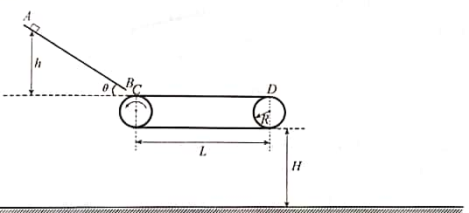
（1）若h=2.4m，求小物块到达B端时速度的大小；
（2）若小物块落到传送带左侧地面，求h需要满足的条件
（3）改变小物块释放的高度h，小物块从传送带的D点水平向右抛出，求小物块落地点到D点的水平距离x与h的关系式及h需要满足的条件。
21.【加试题】在“探究电磁感应的产生条件”实验中，实验连线后如图1所示，感应线圈组的内外线圈的绕线方向如图2粗线所示。
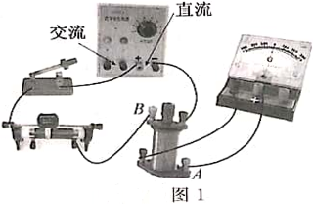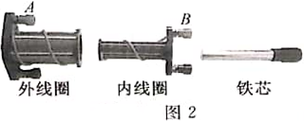
（1）接通电源，闭合开关，G表指针会有大的偏转，几秒后G表指针停在中间不动。将滑动变阻器的触头迅速向右滑动时，G表指针____（“不动”、“右偏”、“左偏”、“不停振动”）；迅速抽出铁芯时，G表指针____（“不动”、“右偏”、“左偏”、“不停振动”）。
（2）断开开关和电源，将铁芯重新插入内线圈中，把直流输出改为交流输出，其他均不变。接通电源，闭合开关，G表指针____（“不动”、“右偏”、“左偏”、“不停振动”）。
（3）仅用一根导线，如何判断G表内部线圈是否断了？
________
22.【加试题】如图所示，倾角θ=37⁰、间距l＝0.1m的足够长金属导轨底端接有阻值R=0.1Ω的电阻，质量m=0.1kg的金属棒ab垂直导轨放置，与导轨间的动摩擦因数μ=0.45。建立原点位于底端、方向沿导轨向上的坐标轴x。在0.2m≤x≤0.8m区间有垂直导轨平面向上的匀强磁场。从t=0时刻起，棒ab在沿x轴正方向的外力F作用下从x=0处由静止开始沿斜面向上运动，其速度与位移x满足v=kx（可导出a=kv）k=5s⁻¹。当棒ab运动至x₁=0.2m处时，电阻R消耗的电功率P=0.12W，运动至x₂=0.8m处时撤去外力F，此后棒ab将继续运动，最终返回至x=0处。棒ab始终保持与导轨垂直，不计其它电阻，求：（提示：可以用F－x图象下的“面积”代表力F做的功
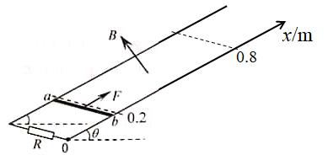
（1）磁感应强度B的大小
（2）外力F随位移x变化的关系式；
（3）在棒ab整个运动过程中，电阻R产生的焦耳热Q。
23.【加试题】有一种质谱仪由静电分析器和磁分析器组成，其简化原理如图所示。左侧静电分析器中有方向指向圆心O、与O点等距离各点的场强大小相同的径向电场，右侧的磁分析器中分布着方向垂直于纸面向外的匀强磁场，其左边界与静电分析器的右边界平行，两者间距近似为零。离子源发出两种速度均为v₀、电荷量均为q、质量分别为m和0.5m的正离子束，从M点垂直该点电场方向进入静电分析器。在静电分析器中，质量为m的离子沿半径为r₀的四分之一圆弧轨道做匀速圆周运动，从N点水平射出，而质量为0.5m的离子恰好从ON连线的中点P与水平方向成θ角射出，从静电分析器射出的这两束离子垂直磁场方向射入磁分析器中，最后打在放置于磁分析器左边界的探测板上，其中质量为m的离子打在O点正下方的Q点。已知OP=0.5r₀，OQ=r₀，N、P两点间的电势差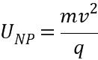,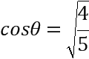，不计重力和离子间相互作用。
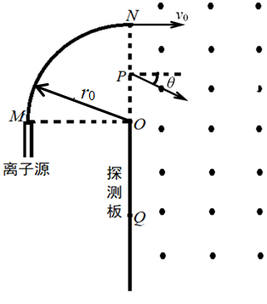
（1）求静电分析器中半径为r₀处的电场强度E₀和磁分析器中的磁感应强度B的大小；
（2）求质量为0.5m的离子到达探测板上的位置与O点的距离l（用r₀表示）；
（3）若磁感应强度在（B—△B）到（B＋△B）之间波动，要在探测板上完全分辨出质量为m和0.5m的两東离子，求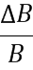的最大值

物理试题解析
选择题部分
一、选择题Ⅰ（本题共13小题，每小题3分，共39分。每小题列出的四个备选项中只有一个是符合题目要求的，不选、多选、错选均不得分）
1.下列物理量属于基本量且单位属于国际单位制中基本单位的是
A. 功／焦耳 B. 质量／千克 C. 电荷量／库仑 D. 力／牛顿
【答案】B
【解析】
【详解】质量是国际单位制的基本量，其单位是千克，其他三个都不是基本量，其对应的单位也不是基本单位；故选B.
2.下列器件中是电容器的是
A. B. C. D.
【答案】B
【解析】
【详解】A是滑动变阻器；B是电容器；C是电阻箱；D是定值电阻；故选B.
3.下列式子属于比值定义物理量的是
A. B. C. D.
【答案】C
【解析】
【详解】物体运动的时间与位移成正比，与速度成反比，则A不是比值定义的物理量；加速度与合外力成正比，与质量成反比，则B不是比值定义的物理量；电容器的电容是由本身结构决定的，与两端的电压U与所带的电量Q无关，但是可以用带电量Q与电压U 的比值来量度，则C采用的是比值定义法；导体的电流与加在其两端的电压成正比，与导体的电阻成反比，则D不是比值定义的物理量；故选C.
4.下列陈述与事实相符的是
A. 牛顿测定了引力常量
B. 法拉第发现了电流周围存在磁场
C. 安培发现了静电荷间的相互作用规律
D. 伽利略指出了力不是维持物体运动的原因
【答案】D
【解析】
【详解】卡文迪许测定了引力常量，选项A错误；奥斯特发现了电流周围存在磁场，选项B错误；库伦发现了静电荷间的相互作用规律，选项C错误；伽利略指出了力不是维持物体运动的原因，选项D正确；故选D.
5.在磁场中的同一位置放置一条直导线，导线的方向与磁场方向垂直，则下列描述导线受到的安培力F的大小与通过导线的电流的关系图象正确的是
A. B. C. D.
【答案】A
【解析】
【详解】当导线的方向与磁场方向垂直时所受的安培力F=BIL，则描述导线受到的安培力F的大小与通过导线的电流I的关系图象正确的是A；故选A.
6.如图所示，小明撑杆使船离岸，则下列说法正确的是
A. 小明与船之间存在摩擦力
B. 杆的弯曲是由于受到杆对小明的力
C. 杆对岸的力大于岸对杆的力
D. 小明对杆的力和岸对杆的力是一对相互作用力
【答案】A
【解析】
【详解】小明与船之间存在运动的趋势，则它们之间存在摩擦力，选项A正确；杆的弯曲是由于杆受到小明对杆的力，选项B错误；杆对岸的力与岸对杆的力是作用与反作用力，大小相等，选项C错误；小明对杆的力和杆对小明的力是一对相互作用力，选项D错误；故选A.
7.某颗北斗导航卫星属于地球静止轨道卫星（即卫星相对于地面静止）。则此卫星的
A. 线速度大于第一宇宙速度
B. 周期小于同步卫星的周期
C. 角速度大于月球绕地球运行的角速度
D. 向心加速度大于地面的重力加速度
【答案】C
【解析】
【详解】第一宇宙速度是所有绕地球运行的卫星的最大速度，则此卫星的线速度小于第一宇宙速度，选项A错误；卫星属于地球静止轨道卫星，即为地球的同步卫星，选项B错误；根据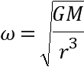可知，因此卫星做圆周运动的半径远小于月球绕地球做圆周运动的半径，可知角速度大于月球绕地球运行的角速度，选项C正确；根据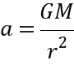可知，向心加速度小于地面的重力加速度，选项D错误；故选C.
8.电动机与小电珠串联接人电路，电动机正常工作时，小电珠的电阻为R₁，两端电压为U₁，流过的电流为I₁；电动机的内电阻为R₂，两端电压为U₂，流过的电流为1₂。则
A. B. C. D.
【答案】D
【解析】
【详解】由题意可知I₁=I₂，选项A错误；因U₂>I₂R₂，U₁=I₁R₁，则，选项BC错误，D正确；故选D.
9.甲、乙两物体零时刻开始从同一地点向同一方向做直线运动，位移-时间图象如图所示，则在0～t₁时间内
A. 甲的速度总比乙大
B. 甲、乙位移相同
C. 甲经过的路程比乙小
D. 甲、乙均做加速运动
【答案】B
【解析】
【详解】因x-t图像的斜率等于速度，可知在0～t₁时间内开始时甲的速度大于乙，后来乙的速度大于甲，选项A错误；由图像可知在0～t₁时间内甲、乙位移相同，选项B正确；甲乙均向同方向做直线运动，则甲乙的路程相同，选项C错误；由斜率等于速度可知，甲做匀速运动，乙做加速运动，选项D错误；故选B.
10.质子疗法进行治疗，该疗法用一定能量的质子束照射肿瘤杀死癌细胞。现用一直线加速器来加速质子，使其从静止开始被加速到1.0×10⁷m/s。已知加速电场的场强为1.3×10⁵N/C，质子的质量为1.67×10⁻²⁷kg，电荷量为1.6×10⁻¹⁹C，则下列说法正确的是
A. 加速过程中质子电势能增加
B. 质子所受到的电场力约为2×10^{－15}N
C. 质子加速需要的时间约为8×10⁻⁶s
D. 加速器加速的直线长度约为4m
【答案】D
【解析】
【详解】加速过程中电场力对质子做正功，则质子电势能减小，选项A错误；质子所受到的电场力约为F=Eq=1.3×10⁵×1.6×10⁻¹⁹N=2×10^{－14}N，选项B错误；加速度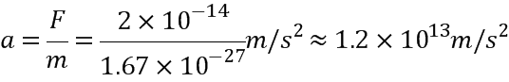，则质子加速需要的时间约为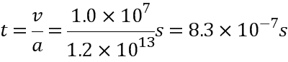，选项C错误；加速器加速的直线长度约为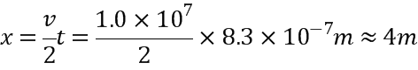，选项D正确；故选D.
11.如图所示，一根粗糙的水平横杆上套有A、B两个轻环，系在两环上的登场细绳拴住的书本处于静止状态，现将两环距离变小后书本仍处于静止状态，则
A. 杆对A环的支持力变大
B. B环对杆的摩擦力变小
C. 杆对A环的力不变
D. 与B环相连的细绳对书本的拉力变大
【答案】B
【解析】
【详解】对两环和书本的整体受力分析，竖直方向：2N=mg，可知将两环距离变小后杆对A环的支持力不变，选项A错误；对圆环B受力分析可知，f=Tcosθ；对书本：2Tsinθ=mg，解得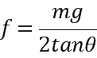 （其中的θ是绳与杆之间的夹角），则当两环距离变小后，θ变大，则f减小，与B环相连的细绳对书本的拉力T变小，选项B正确，D错误；同理，杆对A环的摩擦力减小，杆对A环的支持力不变，则杆对A环的力减小，选项C错误；故选B.
12.如图所示，A、B、C为三个实心小球，A为铁球，B、C为木球。A、B两球分别连在两根弹簧上，C球连接在细线一端，弹簧和细线的下端固定在装水的杯子底部，该水杯置于用绳子悬挂的静止吊篮内。若将挂吊篮的绳子剪断，则剪断的瞬间相对于杯底（不计空气阻力，ρ_{木}＜ρ_{水}＜ρ_{铁}）
A. A球将向上运动，B、C球将向下运动
B. A、B球将向上运动，C球不动
C. A球将向下运动，B球将向上运动，C球不动
D. A球将向上运动，B球将向下运动，C球不动
【答案】D
【解析】
【详解】开始时A球下的弹簧被压缩，弹力向上；B球下的弹簧被拉长，弹力向下；将挂吊篮的绳子剪断的瞬时，系统的加速度为g，为完全失重状态，此时水对球的浮力也为零，小球的重力也视为零，则A球将在弹力作用下向上运动，B球将在弹力作用下向下运动，C球不动；故选D.
13.用长为1.4m的轻质柔软绝缘细线，拴一质量为1.0×10^{－2}kg、电荷量为2.0×10⁻⁸C的小球，细线的上端固定于O点。现加一水平向右的匀强电场，平衡时细线与铅垂线成37⁰，如图所示。现向左拉小球使细线水平且拉直，静止释放，则（sin37⁰=0.6）
A. 该匀强电场的场强为3.75×10⁷N/C
B. 平衡时细线的拉力为0.17N
C. 经过0.5s，小球的速度大小为6.25m/s
D. 小球第一次通过O点正下方时，速度大小为7m/s
【答案】C
【解析】
【详解】小球在平衡位置时，由受力分析可知：qE=mgtan37⁰，解得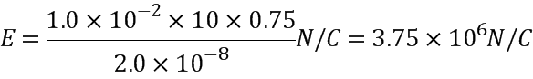，细线的拉力：T=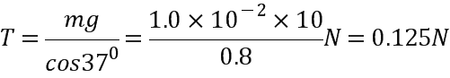，选项AB错误； 小球向左被拉到细线水平且拉直的位置，释放后将沿着电场力和重力的合力方向做匀加速运动，其方向与竖直方向成37⁰角，加速度大小为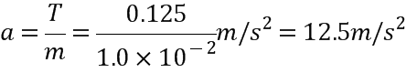，则经过0.5s，小球的速度大小为v=at=6.25m/s，选项C正确；小球从水平位置到最低点的过程中，若无能量损失，则由动能定理：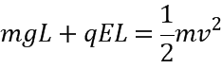，带入数据解得v=7m/s；因小球从水平位置先沿直线运动，然后当细绳被拉直后做圆周运动到达最低点，在绳子被拉直的瞬间有能量的损失，可知到达最低点时的速度小于7m/s，选项D错误；故选C.
二、选择题Ⅱ（本题共3小题，每小题2分，共6分。）
14.【加试题】波长为λ₁和λ₂的两束可见光入射到双缝，在光屏上观察到干涉条纹，其中波长为λ₁的光的条纹间距大于波长为λ₂的条纹间距。则（下列表述中，脚标“1”和“2”分别代表波长为λ₁和λ₂的光所对应的物理量）
A. 这两束光的光子的动量p₁＞p₂
B. 这两束光从玻璃射向真空时，其临界角C₁＞C₂
C. 这两束光都能使某种金属发生光电效应，则遏止电压U₁＞U₂
D. 这两束光由氢原子从不同激发态跃迁到n＝2能级时产生，则相应激发态的电离能△E₁＞△E₂
【答案】BD
【解析】
【详解】根据双峰干涉的条纹间距的表达式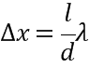可知λ₁>λ₂，由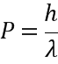可知p₁<p₂，选项A错误；光1的折射率n₁小于光2的折射率n₂，则根据sinC=1/n可知这两束光从玻璃射向真空时，其临界角C₁＞C₂，选项B正确；光1的频率f₁小于光2的频率f₂，则这两束光都能使某种金属发生光电效应，则根据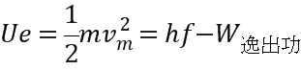可知，遏止电压U₁<U₂，选项C错误；这两束光由氢原子从不同激发态跃迁到n＝2能级时产生，可知1光所处的激发态的能级较低，相应激发态的电离能较大，即△E₁＞△E₂，选项D正确；故选BD.
15.【加试题】静止在匀强磁场中的原子核X发生α衰变后变成新原子核Y。已知核X的质量数为A，电荷数为Z，核X、核Y和α粒子的质量分别为m_{X}、m_{Y}和m_{α}，α粒子在磁场中运动的半径为R。则
A. 衰变方程可表示为 B. 核Y的结合能为（m_{x}-m_{y}-m_{α}）c²
C. 核Y在磁场中运动的半径为 D. 核Y的动能为
【答案】AC
【解析】
【详解】根据质量数和电荷数守恒可知，衰变方程可表示为，选项A正确；此反应中放出的总能量为：∆E=（m_{x}-m_{y}-m_{α}）c²，可知核Y的结合能不等于（m_{x}-m_{y}-m_{α}）c²，选项B错误；根据半径公式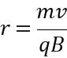，又mv=P（动量），则得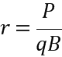，在衰变过程遵守动量守恒，根据动量守恒定律得：0=P_{Y}-P_{α}，则P_{Y}=P_{α}， 得半径之比为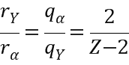，则核Y在磁场中运动的半径为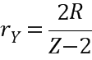，故C正确。两核的动能之比：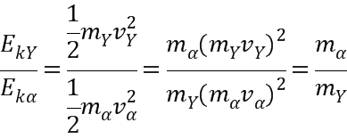，因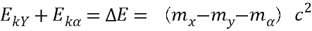，解得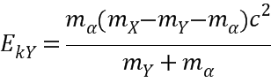，选项D错误；故选AC.
16.【加试题】图1为一列简请横波在t=0时刻的波形图，P、Q为介质中的两个质点，图2为质点P的振动图象，则
A. t=0.2s时，质点Q沿y轴负方向运动
B. 0～0.3s内，质点Q运动的路程为0.3m
C. t=0.5s时，质点Q的加速度小于质点P的加速度
D. t=0.7s时，质点Q距平衡位置的距离小于质点P距平衡位置的距离
【答案】CD
【解析】
【详解】由振动图像可知T=0.4s，t=0时刻质点P向上振动，可知波沿x轴负向传播，则t=0.2s=0.5T时，质点Q沿y轴正方向运动，选项A错误；0.3s=T，因质点Q在开始时不是从平衡位置或者最高点（或最低点）开始振动，可知0～0.3s内，质点Q运动的路程不等于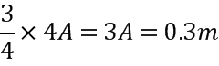，选项B错误；t=0.5s=1T时，质点P到达最高点，而质点Q经过平衡位置向下运动还没有最低点，则质点Q的加速度小于质点P的加速度，选项C正确；t=0.7s=1T时，质点P到达波谷位置而质点而质点Q还没到达波峰位置，则质点Q距平衡位置的距离小于质点P距平衡位置的距离，选项D正确；故选CD.
三、非选择题（本题共7小题，共55分）
17.采用如图所示的实验装置做“研究平抛运动”的实验
（1）实验时需要下列哪个器材____
A．弹簧秤 B．重锤线 C．打点计时器
（2）做实验时，让小球多次沿同一轨道运动，通过描点法画出小球平抛运动的轨迹。下列的一些操作要求，正确的是____
A．每次必须由同一位置静止释放小球
B．每次必须严格地等距离下降记录小球位置
C．小球运动时不应与木板上的白纸相接触
D．记录的点应适当多一些
（3）若用频闪摄影方法来验证小球在平抛过程中水平方向是匀速运动，记录下如图所示的频闪照片。在测得x₁，x₂，x₃，x₄后，需要验证的关系是________________。已知频闪周期为T，用下列计算式求得的水平速度，误差较小的是____
A． B． C． D．
【答案】 (1). B (2). ACD (3). 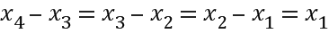 (4). D
【解析】
【详解】（1）实验时需要重锤线来确定竖直方向，不需要弹簧秤和打点计时器，故选B.
（2）实验时每次必须由同一位置静止释放小球，以保证小球到达最低点的速度相同，选项A正确；每次不一定严格地等距离下降记录小球位置，选项B错误；小球运动时不应与木板上的白纸相接触，否则会改变运动轨迹，选项C正确；记录的点应适当多一些，以减小误差，选项D正确；故选ACD.
（3）因相邻两位置的时间间隔相同，则若小球在平抛过程中水平方向是匀速运动，则满足：x₄-x₃=x₃-x₂ =x₂-x₁ =x₁；由小球最后一个位置与第一个位置的水平距离计算求得的水平速度误差较小，则用计算式求得的水平速度误差较小 ，故选D.
18.小明想测额定电压为2.5V的小灯泡在不同电压下的电功率的电路。
（1）在实验过程中，调节滑片P，电压表和电流表均有示数但总是调不到零，其原因是的____导线没有连接好（图中用数字标记的小圆点表示接线点，空格中请填写图中的数字，如“7点至8点”）；
（2）正确连好电路，闭合开关，调节滑片P，当电压表的示数达到额定电压时，电流表的指针如图所示，则电流为____A，此时小灯泡的功率为____W
（3）做完实验后小明发现在实验报告上漏写了电压为1.00V时通过小灯泡的电流，但在草稿纸上记录了下列数据，你认为最有可能的是____
A.0.08A B.0.12A C.0.20A
【答案】 (1). 1点至4点 (2). 0.30 (3). 0.75 (4). C
【解析】
【详解】（1）在实验过程中，调节滑片P，电压表和电流表均有示数但总是调不到零，其原因是1点至4点的导线没有连接好，滑动变阻器相当于接成了限流电路；
（2）由表盘刻度可知，电流表读数为0.30A；则灯泡的额定功率：P=IU=0.30×2.5W=0.75W；
（3）若灯泡电阻不变，则由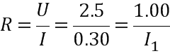，解得I₁=0.12A，考虑到灯泡电阻温度越低时阻值越小，则通过灯泡的电流要大于0.12A，则选项C正确；故选C.
19.小明以初速度v₀=10m/s竖直向上抛出一个质量m=0.1kg的小皮球，最后在抛出点接住。假设小皮球在空气中所受阻力大小为重力的0.1倍。求小皮球
（1）上升的最大高度；
（2）从抛出到接住的过程中重力和空气阻力所做的功
（3）上升和下降的时间。
【答案】（1）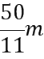；（2）0；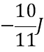；（3）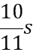，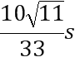
【解析】
【详解】（1）上升过程：mg+F_{f}=ma₁
解得a₁=11m/s²
上升的高度：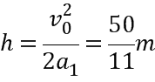
（2）重力做功：W_{G}=0
空气阻力做功：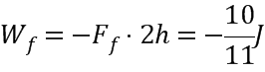
（3）上升的时间：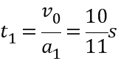
下降过程：mg-F_{f}=ma₂
解得a₂=9m/s²
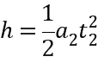
解得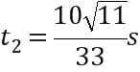
20.某砂场为提高运输效率，研究砂粒下滑的高度与砂粒在传送带上运动的关系，建立如图所示的物理模型。竖直平面内有一倾角θ=37⁰的直轨道AB，其下方右侧放置一水平传送带，直轨道末端B与传送带间距可近似为零，但允许砂粒通过。转轮半径R=0.4m、转轴间距L=2m的传送带以恒定的线速度逆时针转动，转轮最低点离地面的高度H=2.2m。现将一小物块放在距离传送带高h处静止释放，假设小物块从直轨道B端运动到达传送带上C点时，速度大小不变，方向变为水平向右。已知小物块与直轨道和传送带间的动摩擦因数均为μ=0.5。（sin37⁰=0.6）
（1）若h=2.4m，求小物块到达B端时速度的大小；
（2）若小物块落到传送带左侧地面，求h需要满足的条件
（3）改变小物块释放的高度h，小物块从传送带的D点水平向右抛出，求小物块落地点到D点的水平距离x与h的关系式及h需要满足的条件。
【答案】（1）；（2）；（3）
【解析】
【详解】（1）物块由静止释放到B的过程中：
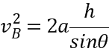
解得v_{B}=4m/s
（2）左侧离开，D点速度为零时高为h₁
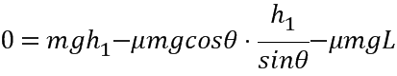
解得h<h₁=3.0m
（3）右侧抛出，D点的速度为v，则
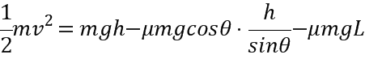
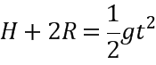
x=vt
可得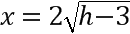
为使能在D点水平抛出则：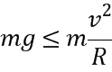
解得h≥3.6m
21.【加试题】在“探究电磁感应的产生条件”实验中，实验连线后如图1所示，感应线圈组的内外线圈的绕线方向如图2粗线所示。
（1）接通电源，闭合开关，G表指针会有大的偏转，几秒后G表指针停在中间不动。将滑动变阻器的触头迅速向右滑动时，G表指针____（“不动”、“右偏”、“左偏”、“不停振动”）；迅速抽出铁芯时，G表指针____（“不动”、“右偏”、“左偏”、“不停振动”）。
（2）断开开关和电源，将铁芯重新插入内线圈中，把直流输出改为交流输出，其他均不变。接通电源，闭合开关，G表指针____（“不动”、“右偏”、“左偏”、“不停振动”）。
（3）仅用一根导线，如何判断G表内部线圈是否断了？
________
【答案】 (1). 左偏 (2). 右偏 (3). 不停振动 (4). 短接G表前后各摇动G表一次，比较指针偏转，有明显变化，则线圈未断；反之则断了。
【解析】
【详解】（1）将滑动变阻器的触头迅速向右滑动时，电阻减小，回路电流变大，根据线圈中导线的绕向可知磁通量向下增加，根据楞次定律可知，A线圈中产生的感应电流使G表指针左偏；迅速抽出铁芯时，磁通量减小，产生的感应电流方向与上述方向相反，则G表指针右偏。
（2）断开开关和电源，将铁芯重新插入内线圈中，把直流输出改为交流输出，其他均不变。接通电源，闭合开关，由于穿过线圈的磁通量大小方向都不断变化，在线圈A中产生的感应电流大小方向不断变化，则G表指针不停振动。
（3）根据阻尼原理，短接G表，前后各摇动G表一次，比较指针偏转，有明显变化，则线圈未断；反之则断了。
22.【加试题】如图所示，倾角θ=37⁰、间距l＝0.1m的足够长金属导轨底端接有阻值R=0.1Ω的电阻，质量m=0.1kg的金属棒ab垂直导轨放置，与导轨间的动摩擦因数μ=0.45。建立原点位于底端、方向沿导轨向上的坐标轴x。在0.2m≤x≤0.8m区间有垂直导轨平面向上的匀强磁场。从t=0时刻起，棒ab在沿x轴正方向的外力F作用下从x=0处由静止开始沿斜面向上运动，其速度与位移x满足v=kx（可导出a=kv）k=5s⁻¹。当棒ab运动至x₁=0.2m处时，电阻R消耗的电功率P=0.12W，运动至x₂=0.8m处时撤去外力F，此后棒ab将继续运动，最终返回至x=0处。棒ab始终保持与导轨垂直，不计其它电阻，求：（提示：可以用F－x图象下的“面积”代表力F做的功
（1）磁感应强度B的大小
（2）外力F随位移x变化的关系式；
（3）在棒ab整个运动过程中，电阻R产生的焦耳热Q。
【答案】（1）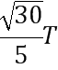；（2）无磁场区间：；有磁场区间：；（3）
【解析】
【详解】（1）由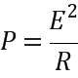
E=Blv，
解得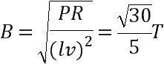
（2）无磁场区间： ，a=5v=25x
有磁场区间：
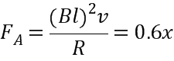
（3）上升过程中克服安培力做功（梯形面积）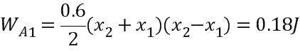
撤去外力后，棒ab上升的最大距离为s，再次进入磁场时的速度为v＇，则：
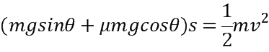
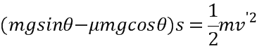
解得v＇=2m/s
由于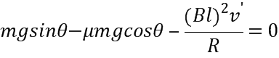
故棒再次进入磁场后做匀速运动；
下降过程中克服安培力做功：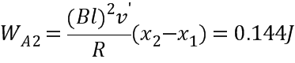
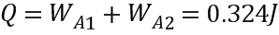
23.【加试题】有一种质谱仪由静电分析器和磁分析器组成，其简化原理如图所示。左侧静电分析器中有方向指向圆心O、与O点等距离各点的场强大小相同的径向电场，右侧的磁分析器中分布着方向垂直于纸面向外的匀强磁场，其左边界与静电分析器的右边界平行，两者间距近似为零。离子源发出两种速度均为v₀、电荷量均为q、质量分别为m和0.5m的正离子束，从M点垂直该点电场方向进入静电分析器。在静电分析器中，质量为m的离子沿半径为r₀的四分之一圆弧轨道做匀速圆周运动，从N点水平射出，而质量为0.5m的离子恰好从ON连线的中点P与水平方向成θ角射出，从静电分析器射出的这两束离子垂直磁场方向射入磁分析器中，最后打在放置于磁分析器左边界的探测板上，其中质量为m的离子打在O点正下方的Q点。已知OP=0.5r₀，OQ=r₀，N、P两点间的电势差,，不计重力和离子间相互作用。
（1）求静电分析器中半径为r₀处的电场强度E₀和磁分析器中的磁感应强度B的大小；
（2）求质量为0.5m的离子到达探测板上的位置与O点的距离l（用r₀表示）；
（3）若磁感应强度在（B—△B）到（B＋△B）之间波动，要在探测板上完全分辨出质量为m和0.5m的两東离子，求的最大值
【答案】（1）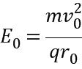，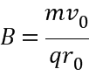；（2）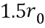；（3）12%
【解析】
【详解】（1）径向电场力提供向心力：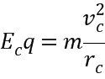
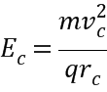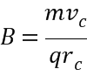
（2）由动能定理：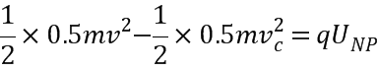
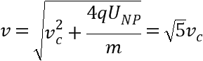
或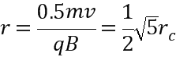
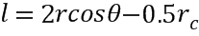
解得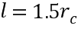
（3）恰好能分辨的条件：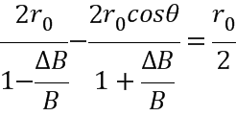
解得